

Университет ИТМО
Web-программирование
Лабораторная работа №5.
Создание карты изображений в HTML

Выполнил: Косарев Всеволод
Группа: K33201
Проверил: доцент
Ананченко И. В.

Санкт-Петербург
2021
Цель работы:
Используя материалы (страницы) ранее созданного вами web-сайта создать карту изображений и разместить ее на одной из страниц сайта.

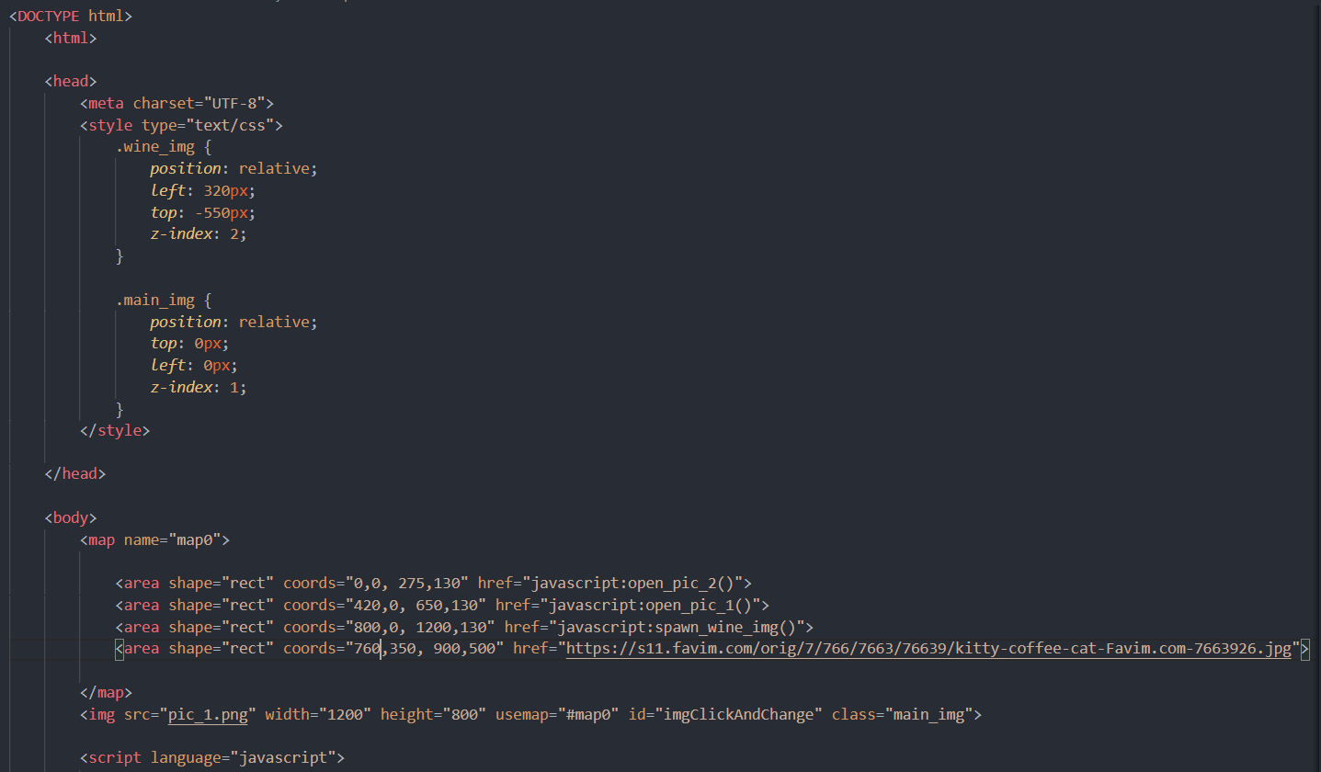
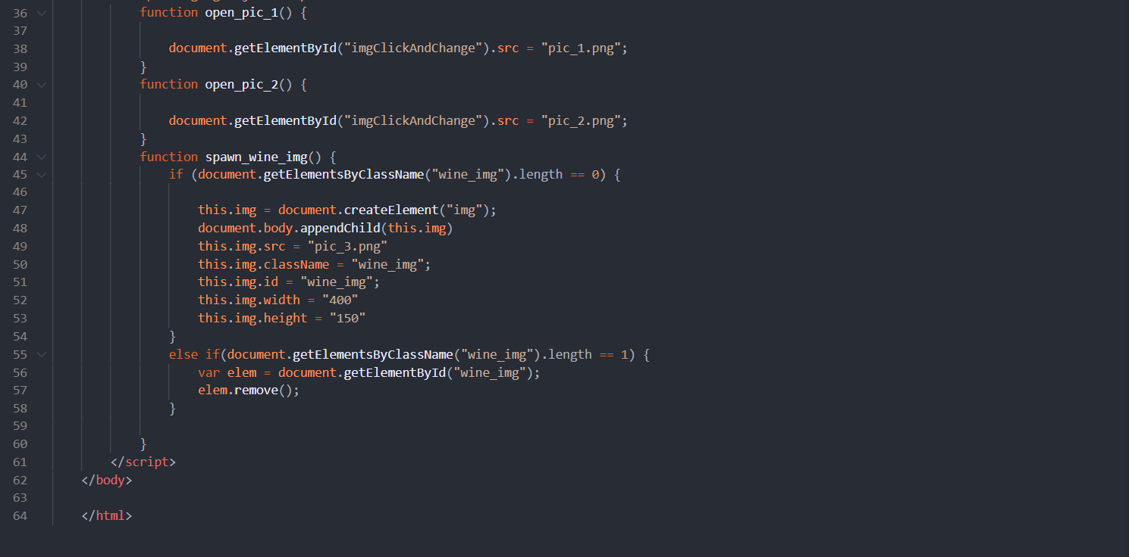
Рисунок 1 – Код программы
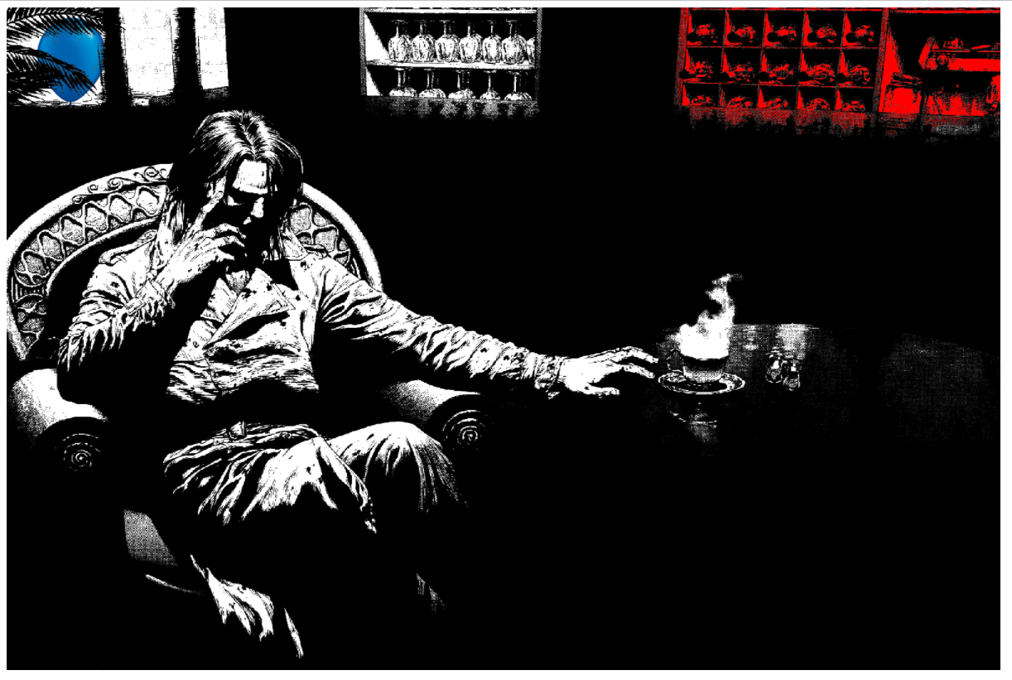
Рисунок 2 – Страница с картой изображения
Вывод:
Была создана создана страница с картой изображений.

